**河南工业大学**

**2020年硕士研究生入学考试大纲**

科目名称：材料力学

代 码：818

一、考试要求

材料力学是变形固体力学入门的专业基础课。要求考生对构件的强度、刚度、稳定性等问题有明确的认识，全面系统地掌握材料力学的基本概念、基本定律及必要的基础理论知识，同时具备一定的计算能力及较强的分析问题及解决问题的能力。

二、考试内容

**1、基本变形形式下杆件的强度及刚度计算问题**

·轴向拉伸及压缩的概念、轴力图、横截面上的应力、许用应力及强度条件、轴向拉压杆的变形计算及胡克定律、材料拉伸及压缩时的力学性能及应力-应变曲线。

·扭转的概念、圆轴横截面上的应力分布特征及切应力强度条件、切应力互等定理、剪切胡克定律、圆轴扭转角的计算公式及刚度条件。

·平面弯曲的概念及实例、剪力图与弯矩图、梁横截面上的正应力、切应力计算公式及强度条件、理解用积分法及叠加法计算弯曲变形。

·剪切与挤压的概念及实例。剪切与挤压的实用计算。

·提高弯曲强度、刚度的措施。

**2、超静定问题**

·熟练掌握轴向拉压超静定问题和扭转超静定问题的计算。

·了解装配应力和温度应力产生的条件及变形特征。

·求解简单超静定梁及其弯曲内力、弯曲应力。

**3、平面图形的几何性质**

·静矩、惯性矩、惯性积的定义、形心位置。

·惯性矩与惯性积的平行移轴公式。

**4、应力状态及强度理论**

·应力状态的概念

·运用解析法求平面应力状态下任意斜截面上的应力、主应力及主平面位置、最大切应力。

·运用应力圆求平面应力状态下任意斜截面上的应力、主应力及主平面位置、最大切应力。

·平面应力状态下的广义胡克定律及其综合应用。

·空间应力状态下的最大切应力。

·了解体积应变、体积改变比能与形状改变比能。

·四个强度理论的相当应力及强度条件的应用。

**5、组合变形**

·斜弯曲组合变形时应力的计算及强度条件。

·偏心拉(压)与弯曲组合变形时应力的计算及强度条件。

·弯扭组合及拉（压）弯扭组合时的应力计算及强度条件。

**6、压杆稳定**

·压杆稳定的概念。

·压杆的稳定校核。

·提高压杆稳定性的措施。

**7、能量法**

·应变能的概念及计算。

·卡氏定理及应用。

·超静定问题的能量法求解。

三、教材及主要参考书

1.刘鸿文等编 《材料力学》(第四版).北京：高等教育出版社，2002年。

2.孙训方等编 《材料力学》(第四版).北京：高等教育出版社，2002年。

**附：样卷**

**河南工业大学**

**XXXX年硕士研究生入学考试试题**

考试科目代码及名称： 818材料力学

注意：1、本试题纸上不答题，所有答案均写在答题纸上。

1. 本试题纸必须连同答题纸一起封装交回。
2. 不得在答题纸上作任何暗示性标记，否则以作弊处理。

一．**（15分）**如下图所示，以F力将放置于地面的钢筋提起，若钢筋单位长度的重量为q，当b=2a时，试求所需要的F力的大小。

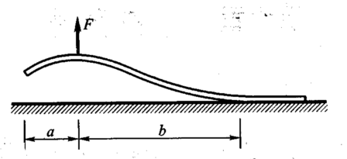

二．**（25分）**悬臂梁如下图示，荷载F沿梁长度方向移动，若使荷载移动时总保持在相同高度，试问应该将梁轴线预弯成什么样的曲线？设梁的抗弯刚度EI为常数。

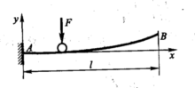

三．**（20分）**空心轴外径mm，内径mm，在轴上某点A处与母线成45°角的方向贴电阻片，测得，已知材料的GPa，，求轴所受的外力偶矩。

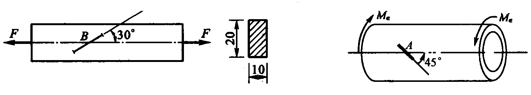

 四．**（15分）作下**图所示梁的剪力图和弯矩图。

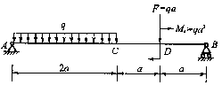

五．**（15分）**图示钢架，EI为常数，用卡式第二定理求铰链C左右两截面的相对转角（不计轴力及剪力对变形的影响）。

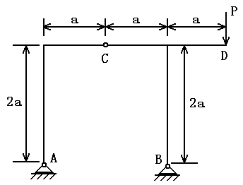 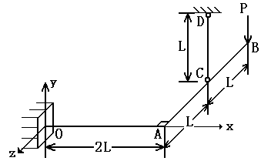

六．**（20分）**圆截面平面曲拐OAB与直杆CD直径、材料均相同。已知P、L，且GIp=0.8EI，EA=0.4EI/L2，求O端的约束反力。

七．**（15分）**结构如图所示，横梁AC为T型截面铸铁梁。已知其许用拉应力[σt]=40Mpa，许用压应力[σc]=160Mpa，IZ=800cm4，y1=5cm，y2=9cm，BD杆用A3钢制成，直径d=24cm，E=200Gpa，λp=100，λs=60，经验公式为σcr=（304-1.12λ）Mpa，稳定安全系数nst=2.5。试校核该结构是否安全？

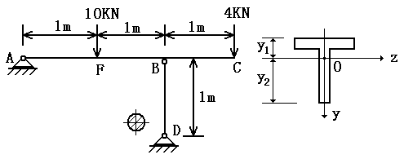

八．（25分）设梁的横截面为矩形，高为300mm，宽150mm，截面上正弯矩的数值为240kN.m。材料的抗拉弹性模量为Et为抗压弹性模量的Ec的1.5倍，若应力未超过材料的比例极限，试求最大拉应力及最大压应力。

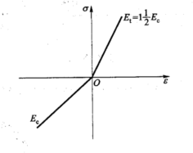

试题结束